# “选择济南 共赢未来”2023年驻济高校毕业生就业双选会成功举办

3月9日，“选择济南 共赢未来”2023年驻济高校毕业生就业双选会在长清校区举行，活动由济南市人力资源和社会保障局主办，齐鲁工业大学（山东省科学院）承办。

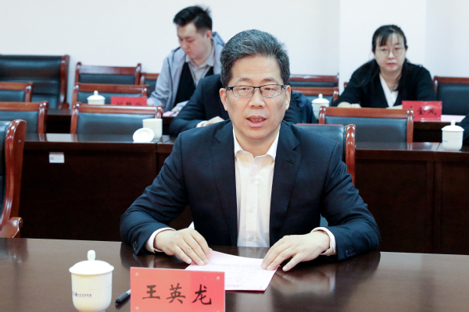

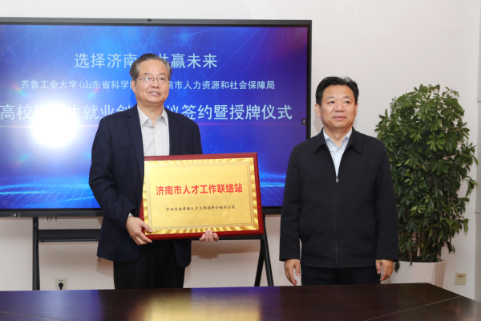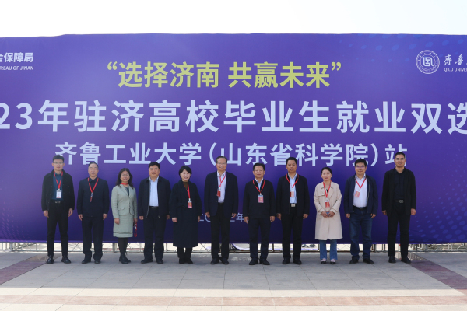

校（院）党委书记王英龙，副校（院）长乔丙武，济南市委组织部副部长、市人力资源社会保障局局长宁延学，市人力资源社会保障局党组成员、市公共就业服务中心主任王振群等出席活动。

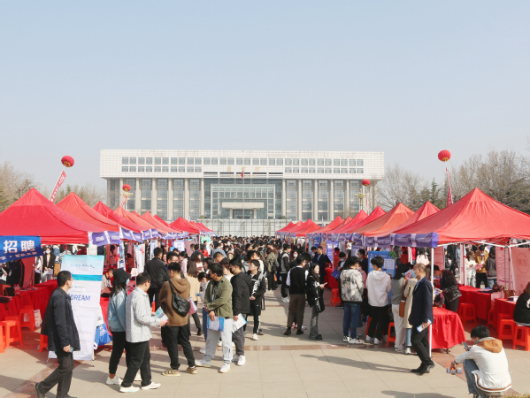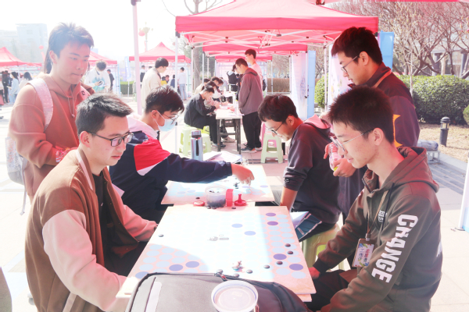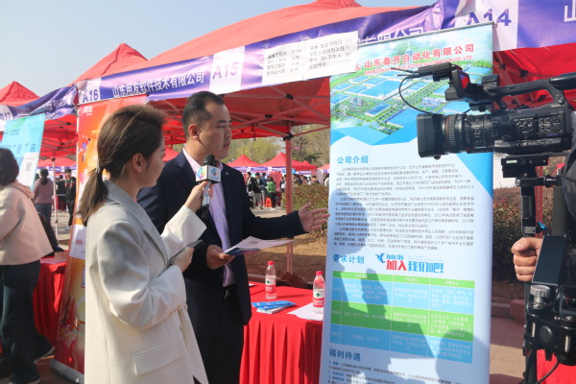

作为山东省重点建设的应用研究型大学和最大的综合性自然科学研究机构，此次“选择济南 共赢未来”齐鲁工业大学双选会吸引了济南重工集团有限公司、博科控股集团有限公司、齐鲁制药集团有限公司、中国电建集团山东电力建设有限公司、济南二机床集团有限公司、玫德集团有限公司等省市一流企业前来“纳新”，此次用人单位共计306家，提供就业岗位15000余个，涉及制造业、信息传输、计算机服务和软件业、生物医药、金融业、服务业等。双选会期间，共有1万余名高校毕业生到现场与用人单位面对面交流，4000余名毕业生与用人单位达成初步就业意向。

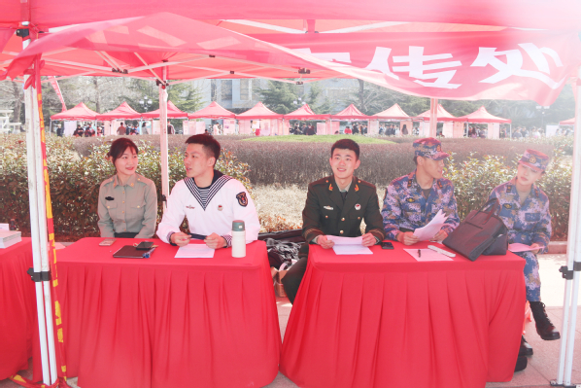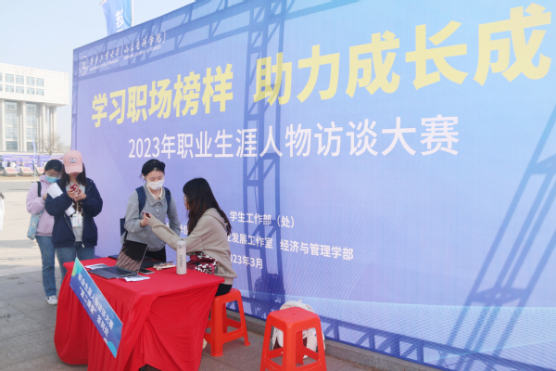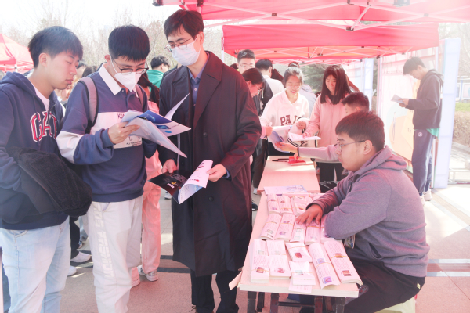

双选会前，市人力资源社会保障局与齐鲁工业大学（山东省科学院）签订高校毕业生就业创业合作协议，为校（院）“济南市人才工作联络站”“济南市高校毕业生就业创业联络站”授牌。此次签约授牌是携手促进高校毕业生就业的一次重要探索实践，标志着校地双方交流合作迈上了新台阶。下一步，双方将以人才工作联络站和高校毕业生就业创业联络站为依托，密切联系对接，拓展合作深度，为学生就业、产业发展提供全链条精准服务。此外，校（院）聘请了5名人社部门工作人员为大学生职业发展与就业指导校外导师，并在山东奥太电气、济南重工等6家单位设立实习基地，通过校企、校地紧密合作，为大学生就业创业打开路径、拓宽渠道、搭建舞台。

